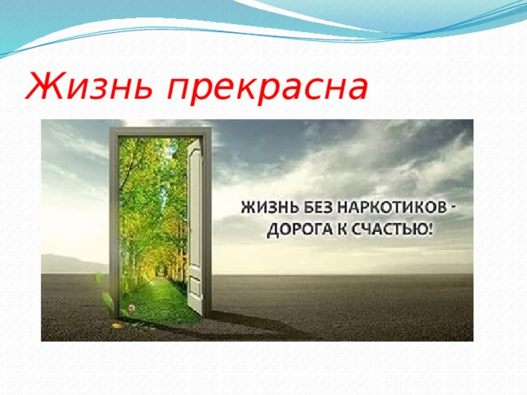
Чтобы твои сегодняшние мечты, желания и цели не оказались несбыточными- НЕ БЕЗДЕЙСТВУЙ! Заполни свое свободное время интересными и полезными делами: займись спортом, музыкой, искусством, общественной деятельностью.
Каждый новый день дает возможности и новые шансы. У тебя есть возможность попробовать что-то новое. Не упускай свой шанс для увлекательной жизни.
Радуйся жизни. Веселись, улыбайся и будь позитивен. Тогда люди и жизнь улыбнуться тебе в ответ.
Делайте то, что вам нравится. Балуйте себя! Потратьте свое время и энергию на то, что будет вас наполнять.
Ищи собственный путь. Чего хочешь? Обозначь цели и составь план. А теперь двигайся навстречу мечтам.
Муниципальное бюджетное учреждение
«Комплексный центр социального обслуживания населения»
Башмаковского района
Пензенской области

ПАМЯТКА
О ВРЕДЕ НАРКОМАНИИ

р.п. Башмаково
2019 год

О ВРЕДЕ НАРКОМАНИИ
Вред наркомании – велик! Он заключается в причинении наркоманами угрозы обществу и каждой отдельной семье.
Наркомания приводит человека к деградации, разрушению личности, болезням и смерти. Среди них – большое количество больных СПИДом.
Наркоманы, в основном, ведут криминальный образ жизни, где процветает воровство и проституция. Они приносят много бед и страданий своим близким людям. Чтобы заполучить наркотики, наркоманы всеми силами стараются раздобыть денег, что зачастую приводит их к криминальным действиям. Поэтому большой вред наркомании заключается и в увеличении преступности. Грабежи, угоны машин, разбои, насилие, убийства, совершенные в состоянии наркотического опьянения, с каждым днем увеличивают печальную статистику.
Вред наркомании просматривается и в том, что ей подвержены молодые люди. А это значит, что наркомания подрывает здоровье будущих поколений и может привести к быстрому старению общества.
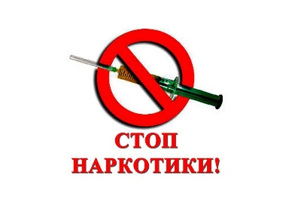

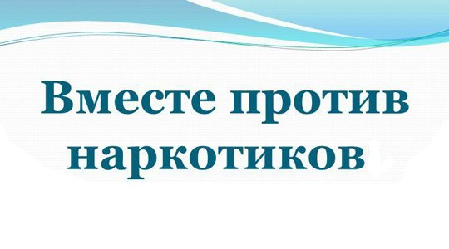

Кабинет социальной помощи наркозависимым

Министерством труда, социальной защиты и демографии Пензенской области во втором полугодии 2016 года организован и в настоящее время функционирует кабинет социальной помощи наркозависимым (далее – кабинет социальной помощи).
Работу кабинета социальной помощи организует врач-психотерапевт, психиатр-нарколог Тарасов Сергей Васильевич.
Специалист кабинета социальной помощи:
- организует проведение социальной реабилитации наркозависимых;
- оказывает консультативную помощь по вопросам реабилитации наркозависимым и их родственникам (созависимым);
- обеспечивает взаимодействие органов власти, учреждений и организаций различных форм собственности, участвующих в комплексной реабилитации наркозависимых, в том числе с негосударственными реабилитационными центрами, расположенными на территории Пензенской области.
Для организации и прохождения социальной реабилитации достаточно обратиться в кабинет социальной помощи по телефону.
При необходимости и желании наркозависимого специалистом кабинета социальной помощи осуществляются выезды в районы Пензенской области для организации социальной реабилитации потребителей наркотических средств по месту жительства.

Телефон кабинета социальной помощи наркозависимым
8-906-395-92-94
или
88412-30-92-94.

